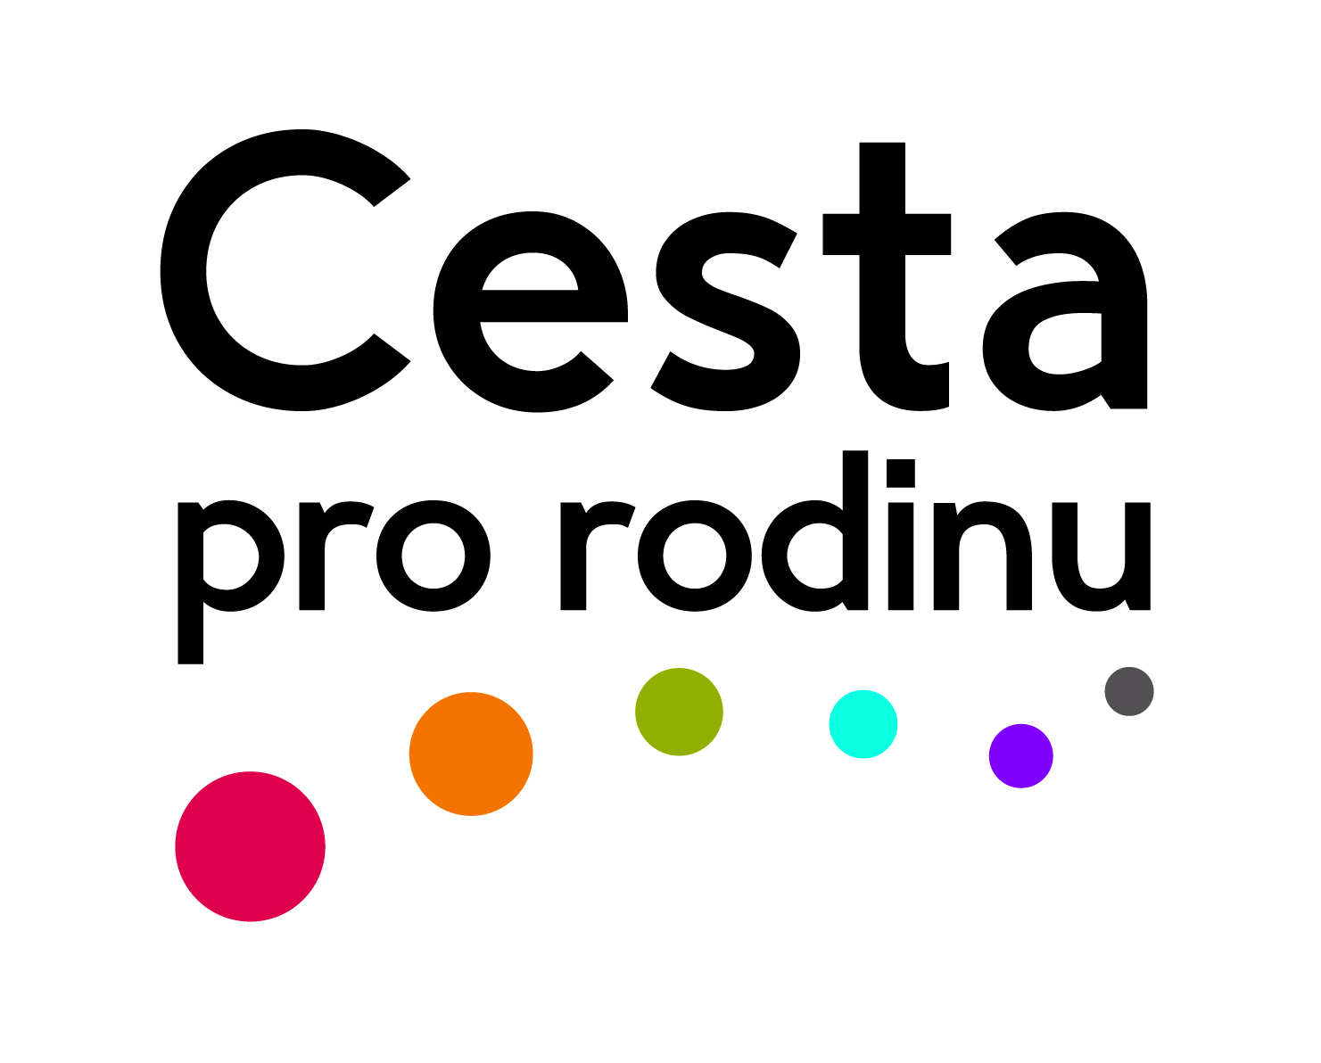
Vnitřní předpisy pro uživatelky
AD | SU | 2006 | Q7 | 8

6. Přijímání a vyřizování stížností a připomínek podaných v Azylovém domě

Stížnost a připomínku může podat jakákoli osoba – uživatelka, její příbuzní a známí, veřejnost. Uživatelka může jednat sama nebo si může zvolit zástupce pro podání a vyřizování stížnosti.

Co je stížnost
Stížností je každé oznámení písemné, ústní i anonymní, které jeho sdělovatel označí jako stížnost. Bez ohledu na názor osoby, která stížnost přijímá.

Co je připomínka
Připomínka je každá poznámka k provozu Azylového domu (dále jen AD) písemná, ústní i anonymní, kterou její sdělovatel pracovnici sdělí nebo předá. Bez ohledu na názor osoby, která připomínku přijímá.

Stížnosti a připomínky mohou podávat:
- uživatelé služeb
- osoby (příbuzní, známí)
- pracovníci
- ostatní osoby z řad veřejnosti

Komu stížnost a připomínky podat:
- ústně pracovnicím AD konajícím službu
- písemně pracovnicím AD donést osobně nebo poslat poštou
- anonymně do schránky „na nápady, připomínky a stížnosti“ vedle dveří společenské místnosti.
- na webových stránkách Azylového domu http: ………………….

Zápis/evidence stížností a připomínek
Každou stížnost, námět a připomínku a její vyřízení pracovník AD zapíše do tzv. „Knihy námětů a stížností“, je uložena v pracovně asistentek AD.

Kdo se stížnostmi a připomínkami zabývá
- pracovnice, která stížnost přijímá
- vedoucí AD
- sociální pracovnice – zástupce vedoucí
Stížnosti na pracovníky vyřizuje vždy pracovník nadřízený tomu, proti kterému stížnost směřuje. Pracovník rozhovorem zjišťuje, zda je stížnost opodstatněná a jak jí co nejefektivněji vyřešit.

Forma vyřízení je písemná:
- Závěr bude předán stěžovateli a osobám, kterých se věc týká.
- V případě anonymního podání v AD, bude závěr vyvěšen na nástěnce na společné chodbě, po dobu 10 dní.
Řešení anonymní stížnosti, námětu, nebo připomínky podaných mimo AD, bude vyvěšeno na 10 dní na webových stránkách AD.

Jsou-li součástí stížnosti nebo připomínky provozní změny k poskytování služby, budou projednány na první poradě pracovního týmu od podání.

Lhůta k vyřízení
Lhůta k vyřízení stížnosti nebo připomínky je 30 dní od podání stížnosti.

Stížnost nebo připomínka je vyřízena při splnění všech tří bodů:
- byla-li náležitě prošetřena
- stěžovatel byl vyrozuměn o závěru (viz Forma vyřízení)
- byla-li uskutečněna opatření vyplývající ze závěru stížnosti
Za vyřízenou se považuje také stížnost mezi uživatelkami, pokud jedna z nich odejde a ze stížnosti není zřejmé podezření na trestný čin.

Pokud není stěžovatel spokojen s řešením stížnosti, může se po té obrátit na:
- Ředitelku organizace Cesta pro rodinu, z. ú.
Nádražní 22, 564 01 Žamberk
- Ministerstvo práce a sociálních věcí
adresa: MPSV ČR, Na Poříčním právu 1/376, 128 01 Praha 2
e-mail: posta@mpsv.cz
fax: +420 224 918 391
telefon:(+420) 221 921 111

- Krajský úřad
adresa: Komenského náměstí 125, 532 11 Pardubice
e-mail: posta@pardubickykraj.cz
fax: +420 466 611 220
telefon: (+420) 466 026 111

Kam se ještě můžete obrátit pro pomoc s formulací, podáním či nesouhlasem s vyřízením stížnosti:
- Občanská poradna
adresa: 17. listopadu 69, 562 01 Ústí nad Orlicí
e- mail: poradna@orlicko.cz
telefon: 465 520 520 (záznamník), 734 281 415

- Veřejný ochránce práv
adresa: Kancelář veřejného ochránce práv, Brno, Údolní 39, PSČ 602 00
e-mail: podatelna@ochrance.cz
fax: (+420) 542 542 112
telefon: (+420) 542 542 888, 542 542 111

V případě podezření na trestný čin je možné obracet se na orgány činné v trestním řízení.

Závěrečná ustanovení
Vůči stěžovateli nesmí být použity sankce proto, že podal stížnosti nebo připomínku. Při celém procesu se dodržuje mlčenlivost a ochrana osobních a citlivých údajů.
Stížnost a připomínka je příležitostí ke spokojenému soužití uživatelů služeb, pomáhá k pozitivní změně a slouží ke zkvalitňování služeb.

Vydáno: 21. 10. 2019 a platnost od: 1. 12. 2019
Vypracoval (jméno, funkce): Jansová, vedoucí a sociální pracovnice
Podíleli se na vypracování: Kalousová, Kopecká, Malinová
Garant: Jansová
……….………………………….
schválila
Bc. Dagmar Jansová
vedoucí sociální pracovnice
Související vnitřní předpisy: Pracovní postup stížnosti

